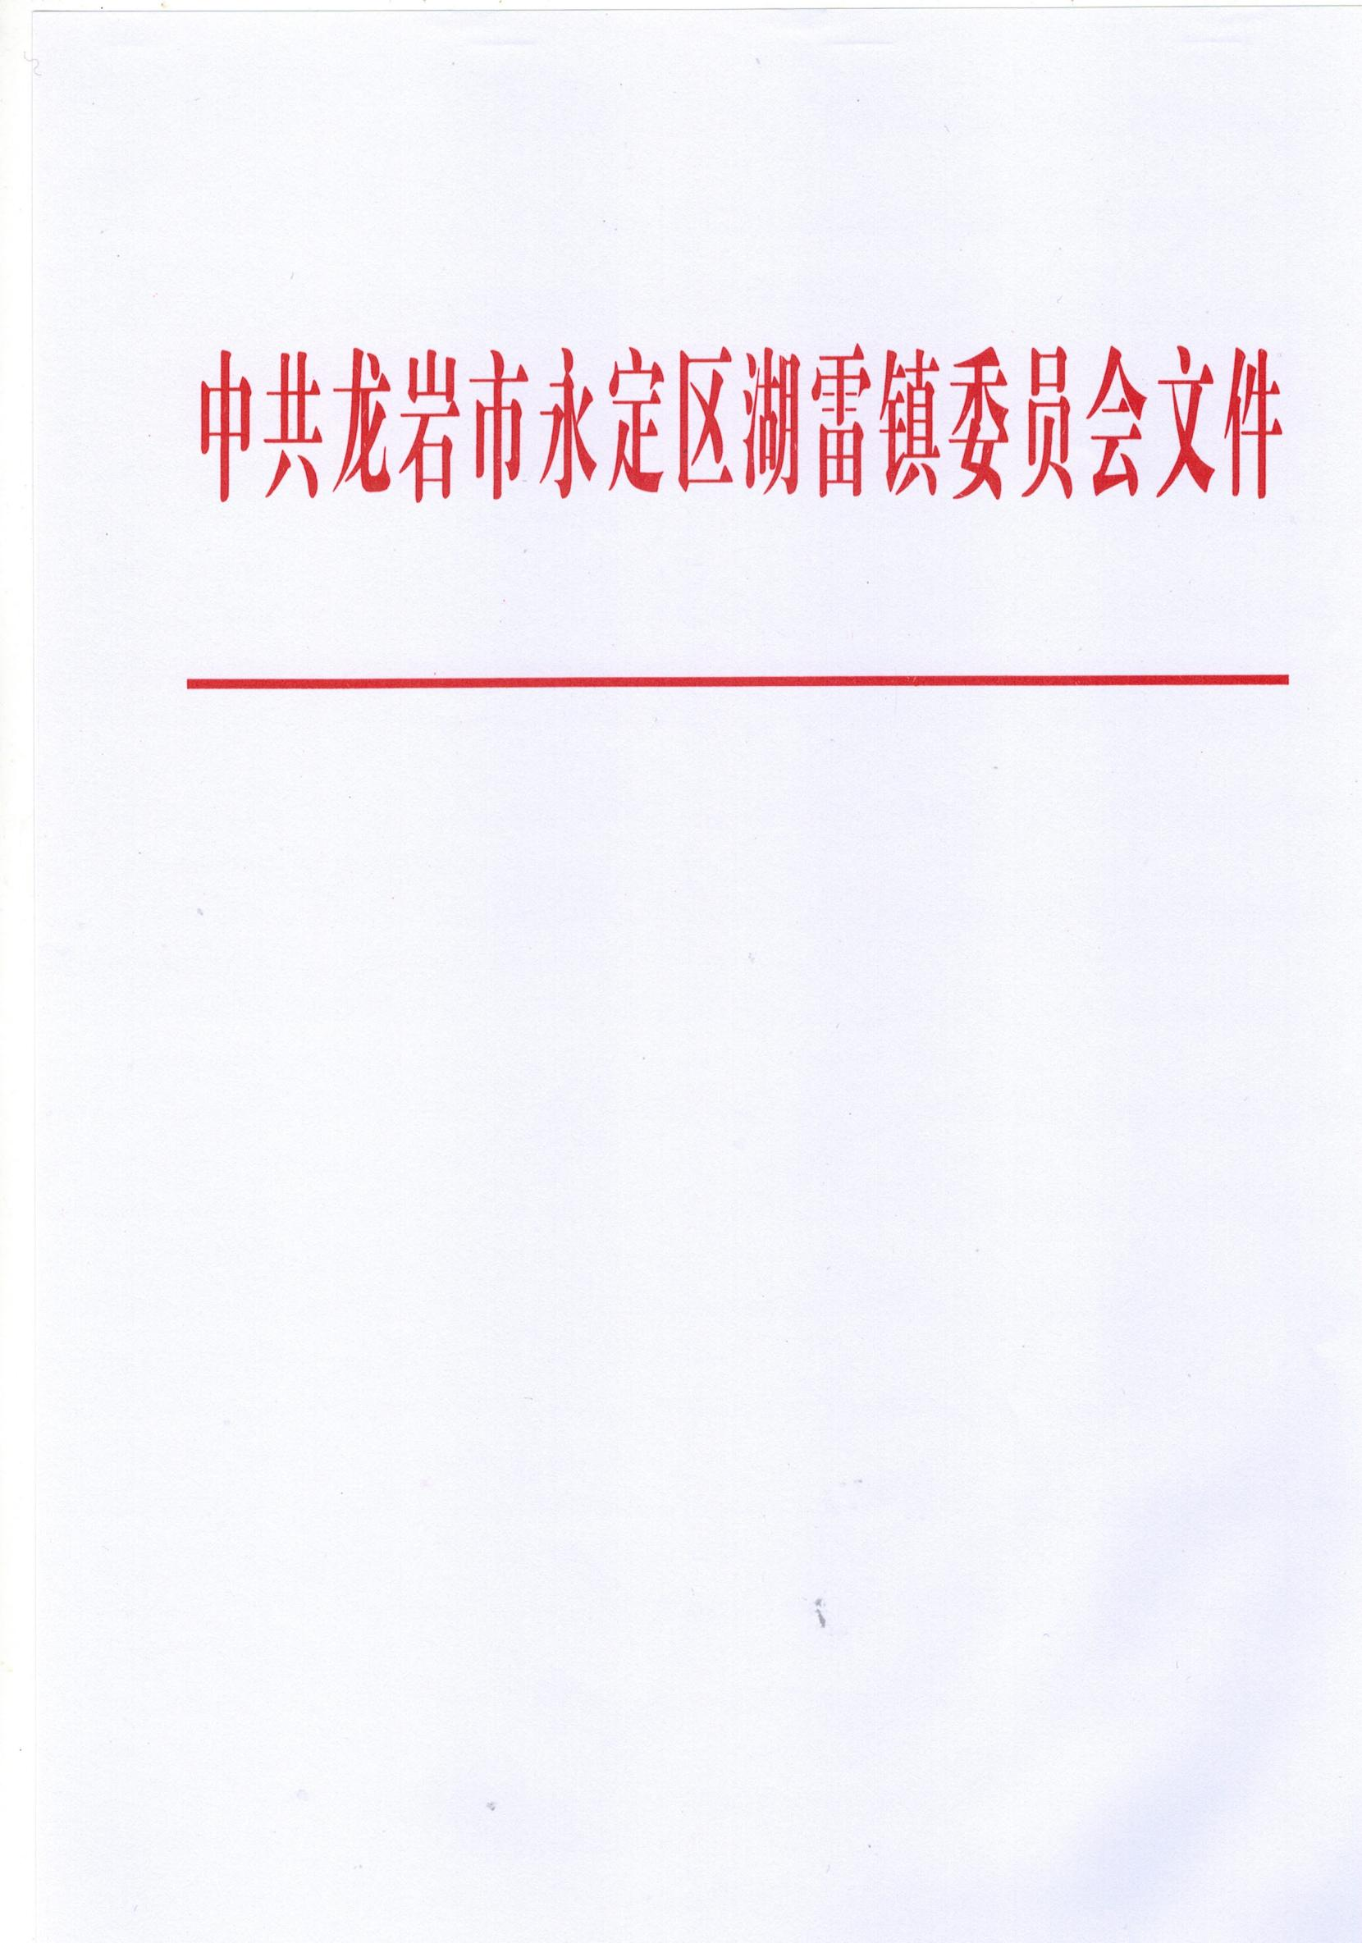

湖委〔2025〕33号

湖雷镇2025年法治政府建设年度报告

区委、区政府：
2025年，我镇在上级党委、政府的坚强领导下，深入学习贯彻习近平法治思想，全面落实《法治政府建设实施纲要（2021－2025年）》及省、市、区法治政府建设工作部署，紧紧围绕党政主要负责人履行推进法治建设第一责任人职责、依法全面履行政府职能等重点任务，扎实开展自查自纠，推动法治政府建设与乡村振兴、基层治理、民生保障深度融合，为全镇经济社会高质量发展提供了坚实法治保障。根据相关要求，现将2025年度工作情况报告如下：
一、法治政府建设主要举措及成效
（一）压实第一责任人职责，筑牢法治建设根基
镇党委、政府主要负责人切实履行推进法治建设第一责任人职责，将法治政府建设纳入全镇重点工作部署，做到与经济社会发展同谋划、同部署、同推进、同考核。一是强化统筹部署，召开党委专题会议、法治政府建设工作推进会，专题研究解决法治队伍建设、行政执法规范化等重点难点问题，确保法治建设方向不偏、力度不减。二是带头尊法学法守法用法，将习近平法治思想等法律法规纳入党委理论学习中心组学习计划，开展专题学习1次，组织镇、村两级干部参加法治培训4场次，覆盖干部职工280余人次。三是健全责任传导机制，细化分解重点任务，明确责任领导、责任部门及完成时限，将法治建设成效纳入镇、村两级干部绩效考核和述职述法核心内容，考评结果与评优评先、晋升提拔直接挂钩。四是保障工作经费，将法治建设经费纳入年度财政预算，足额保障普法宣传、队伍培训、法律顾问咨询等工作开展，全年投入法治建设专项经费3.1万余元。
（二）依法全面履行政府职能，提升政务服务效能
聚焦群众急难愁盼问题，以法治化手段优化政府职能，推动政务服务提质增效。一是优化营商环境，落实“包抓联”“六必访”制度，全镇领导干部累计走访经营主体16家，解决审批流程简化、权益保障等问题5个，问题解决率100%。二是深化政务公开，通过公示栏、村级小微权力监督微信群等载体，公开发布政策文件、公告公示等各类信息2892条，确保行政权力公开透明。三是完善便民服务，升级镇社会治理综合服务中心，实现高频政务服务事项“就近办、马上办”。全年受理便民服务事项900余件，办结率100%；接受群众咨询156人次，解答率100%。
（三）完善依法行政制度体系，规范权力运行机制
坚持用制度管权、按制度办事、靠制度管人，不断健全依法行政制度体系。一是严格重大行政决策程序，执行重大行政决策“五步法”，将公众参与、专家论证、风险评估、合法性审查、集体讨论决定作为必经程序，未发生因决策不规范引发的矛盾纠纷。二是加强规范性文件管理，严格遵循调研起草、征求意见、合法性审查、发布备案等程序，全年审查规范性文件4件，合法性审核率100%。三是健全法律顾问制度，聘请1名专业律师担任镇法律顾问，实现“一村一法律顾问”全覆盖，全年提供法律咨询13人次。
（四）严格规范公正文明执法，提升执法公信力
深入落实《行政执法监督条例》要求，以规范化执法促进公正文明执法。一是强化执法队伍建设，充实镇综合行政执法队力量，配备专职执法人员15名，其中7人持证上岗。组织执法人员参加区级专题培训17人次，开展案例研讨、以案促训活动4次，提升执法专业化水平。二是全面落实“三项制度”，实现执法全过程录音录像，规范制作执法案卷3卷，主动公开执法依据、流程、结果，接受社会监督。三是创新执法方式，推行“执法+服务”“柔性执法”模式，运用说服教育、劝导示范、警示告诫等方式，落实轻微违法行为依法免予处罚清单。查处违法违规行为15起，未发生执法投诉案件。四是整治执法突出问题，开展“乱收费、乱罚款、乱检查、乱查封”专项整治，未发现相关违法违规行为。
（五）依法有效化解社会矛盾纠纷，筑牢基层稳定防线 坚持和发展新时代“枫桥经验”，构建多元化解机制，
推动矛盾纠纷化解在基层、化解在萌芽状态。一是健全调解网络，建立镇、村、组三级调解体系，整合老党员、老干部、法律明白人、乡贤等力量，组建专职调解员队伍16人。二是畅通诉求渠道，依托政务服务便民热线、村级微信群等载体，收集群众诉求342件，办结337件，办结率98.53%。
二、存在的问题与不足
通过自查，我镇法治政府建设工作虽取得一定成效，但仍存在一些短板和不足：一是部分干部法治思维和依法办事能力有待提升，运用法治手段解决复杂问题的能力不足；二是普法宣传精准性不够，针对不同群体的定制化普法内容较少，宣传形式创新性不足；三是执法装备和数字化建设滞后，部分执法环节仍依赖传统方式，执法效率有待进一步提升；四是法治队伍力量薄弱，村级法治工作力量不足，专业水平参差不齐。
三、下一步工作计划
（一）强化法治素养提升
持续深化习近平法治思想学习，将法治培训纳入干部年度培训计划，开展专题学习和法律知识考试，提升镇、村两级干部法治思维和依法办事能力。加强“法律明白人”培育，开展培训2次，壮大基层法治工作力量。
（二）完善制度执行机制
进一步规范重大行政决策程序，细化合法性审查流程，加强规范性文件动态管理。优化法律顾问服务模式，扩大法律顾问参与政务决策、执法监督、纠纷化解的覆盖面。
（三）提升执法规范化水平
落实《行政执法监督条例》要求，加强执法监督，定期开展执法案卷评查。推进执法数字化建设，配备必要执法装备，提升执法效能。持续优化执法方式，平衡执法力度与温度，增强群众认同感。
（四）深化矛盾纠纷化解
完善“一站式”矛盾调处中心功能，健全联动机制，加强与司法、公安等部门协作。创新普法宣传模式，打造“线上+线下”普法矩阵，开展“法律六进”活动16场次，提升全民法治素养。
（六）补齐工作短板
加大法治建设经费投入，改善执法装备条件，推进法治数字化建设。充实村级法治工作力量，通过培训、挂职等方式提升专业水平。建立问题整改台账，定期开展“回头看”，确保各项任务落到实处。
2026年，我镇将继续坚持以习近平法治思想为指导，持续贯彻落实上级关于法治政府建设的决策部署，聚焦短板弱项，强化举措、狠抓落实，不断提升法治政府建设水平，为全镇经济社会高质量发展提供更加坚实的法治保障。

中共龙岩市永定区湖雷镇委员会
龙岩市永定区湖雷镇人民政府
2025年12月26日

抄送：区委依法治区办。

